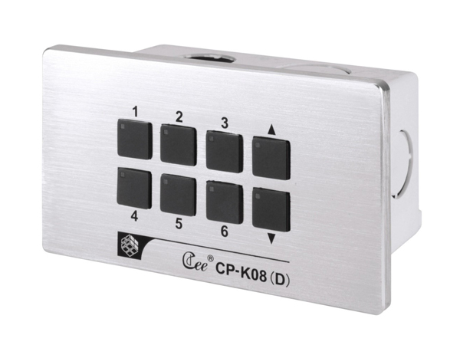

CEE CP-K08D按键面板

性能特点：

- 6按键场景设定及上升、下降功能
- 按键指示灯智能显示现场灯光场景运行状态
- 作为DMX控制器，64光路输出，支持标准DMX512(1990)
- 32个区域管理光路
- 100个场景保存，场景渐变时间0.1-60秒
- 2组效果运行功能，每组20步，运行时间0.1-60秒
- 铝合金金属拉丝面板
- USB接口连接计算机
- 支持CAN-BUS总线级联，多个面板同时控制灯光场景

技术参数：

- 环境温度：-10℃~+35℃ 通风性好。
- 相对湿度：２０％～９０％，无烟尘。

订购信息：
型号 | 描述 | 尺寸（mm） | 重量
CP-K08(D) |  | 120*70*6

